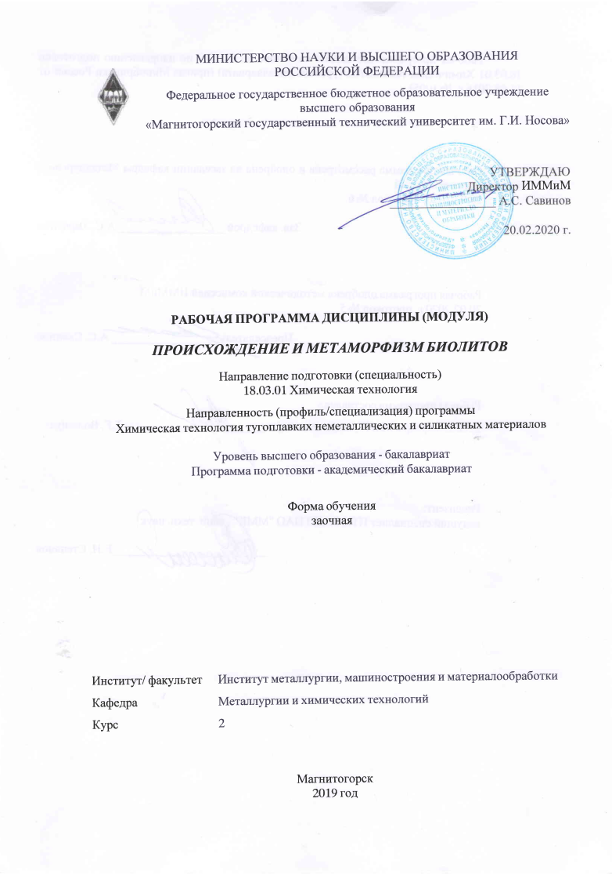

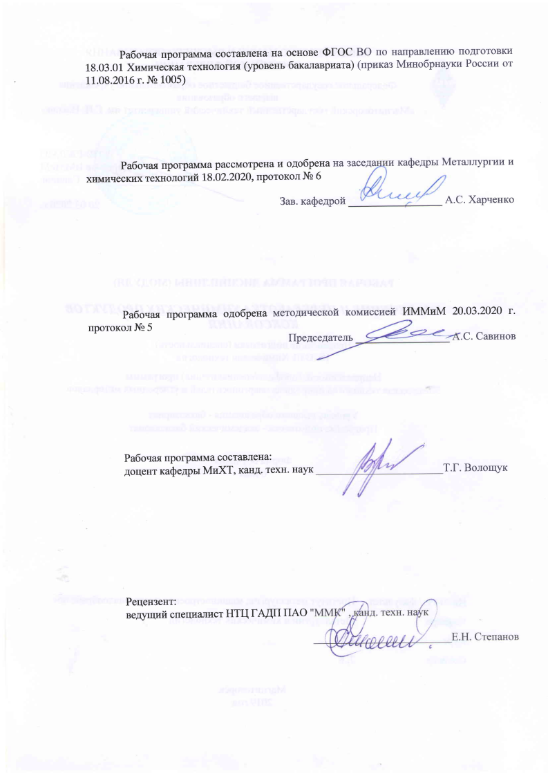

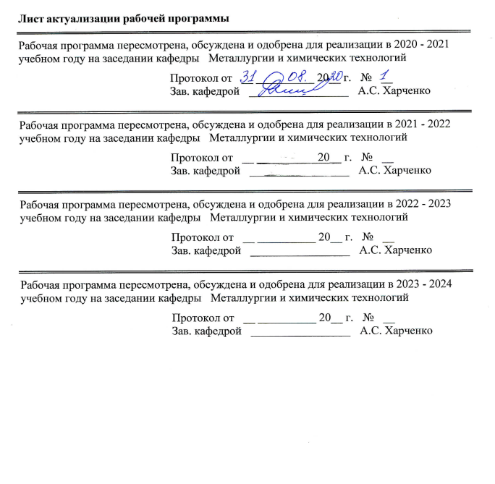

|  |  |  |  |  |  |  |  |  |  |  |  |  |
| --- | --- | --- | --- | --- | --- | --- | --- | --- | --- | --- | --- | --- |
| **1** **Цели** **освоения** **дисциплины** **(модуля)** | | | | | | | | | | | | |
| сформировать у студентов знания о происхождении и свойствах каустобиолитов и акаустобиолитов,  сформировать у студентов знания о происхождении твердых горючих ископаемых;  сформировать системные знания у студентов о составе и структуре исходного растительного материала; механизме взаимодействия их отдельных составных частей при метаморфизме;  добиться понимания студентами причин изменения физико-химических и технологических свойств природных материалов с изменением геологического возраста. | | | | | | | | | | | | |
|  | | |  | | | | | | | | | |
| **2** **Место** **дисциплины** **(модуля)** **в** **структуре** **образовательной** **программы** | | | | | | | | | | | | |
| Дисциплина Происхождение и метаморфизм биолитов входит в вариативную часть учебного плана образовательной программы.  Для изучения дисциплины необходимы знания (умения, владения), сформированные в результате изучения дисциплин/ практик: | | | | | | | | | | | | |
| Введение в направление | | | | | | | | | | | | |
| Физика | | | | | | | | | | | | |
| Знания (умения, владения), полученные при изучении данной дисциплины будут необходимы для изучения дисциплин/практик: | | | | | | | | | | | | |
| Технология огнеупоров | | | | | | | | | | | | |
| Химическая технология тугоплавких неметаллических и силикатных материалов | | | | | | | | | | | | |
|  | | |  | | | | | | | | | |
| **3** **Компетенции** **обучающегося,** **формируемые** **в** **результате** **освоения**  **дисциплины** **(модуля)** **и** **планируемые** **результаты** **обучения** | | | | | | | | | | | | |
| В результате освоения дисциплины (модуля) «Происхождение и метаморфизм биолитов» обучающийся должен обладать следующими компетенциями: | | | | | | | | | | | | |
|  | | |  | | | | | | | | | |
| Структурный  элемент  компетенции | | | Планируемые результаты обучения | | | | | | | | | |
| ОПК-2 готовностью использовать знания о современной физической картине мира, пространственно-временных закономерностях, строении вещества для понимания окружающего мира и явлений природы | | | | | | | | | | | | |
| Знать | | | закономерности изменения физико-химических свойств биотитов при метаморфизме | | | | | | | | | |
| Уметь | | | определять причины изменения физико-химических и технологических свойств биолитов под влиянием времени | | | | | | | | | |
| Владеть | | | методами определения макро- и микро- компонентного состава каустобиолитов средней степени метаморфизма. | | | | | | | | | |
| ОПК-3 готовностью использовать знания о строении вещества, природе химической связи в различных классах химических соединений для понимания свойств материалов и механизма химических процессов, протекающих в окружающем мире | | | | | | | | | | | | |
| Знать | | | групповой, элементный состав растительных остатков и продуктов их метаморфизма | | | | | | | | | |
| Уметь | | | проводить технический анализ биолитов | | | | | | | | | |
| Владеть | | | навыками работы с электронным микроскопом | | | | | | | | | |
| ПК-18 готовностью использовать знание свойств химических элементов, соединений и материалов на их основе для решения задач профессиональной деятельности | | | | | | | | | | | | |
| Знать | | | влияние элементного состава минералов на их технологические свойства | | | | | | | | | |
| Уметь | | | прогнозировать свойства продуктов пиролиза на основе знаний о химической зрелости исходного топлива | | | | | | | | | |
| Владеть | | | представлениями о взаимосвязях химической зрелости каустобиолитов с их спекаемостью | | | | | | | | | |
|  |  | | | | | | | | | | | |
|  | **4.** **Структура,** **объём** **и** **содержание** **дисциплины** **(модуля)** | | | | | | | | | | | |
| Общая трудоемкость дисциплины составляет 3 зачетных единиц 108 акад. часов, в том числе:  – контактная работа – 6,4 акад. часов:  – аудиторная – 6 акад. часов;  – внеаудиторная – 0,4 акад. часов  – самостоятельная работа – 97,7 акад. часов;  – подготовка к зачёту – 3,9 акад. часа  Форма аттестации - зачет | | | | | | | | | | | | |
|  |  | |  |  |  |  |  |  |  |  | | |
| Раздел/ тема  дисциплины | | | Курс | Аудиторная  контактная работа  (в акад. часах) | | | Самостоятельная работа студента | Вид самостоятельной  работы | Форма текущего контроля успеваемости и  промежуточной аттестации | Код компетенции | | |
| Лек. | лаб.  зан. | практ. зан. |
| 1. Основные виды биолитов | | | |  | | | | | | | | |
| 1.1 Классификация горючих ископаемых по агрегатному состоянию | | | 2 |  |  |  | 4 | Подготовка рефератов | Защита рефератов | ОПК-2, ОПК-3, ПК-18 | | |
| 1.2 Общая характеристика каустобиолитов и их отличительные признаки на различных стадиях метаморфизма. | | |  |  |  | 4 | Подготовка рефератов | Защита рефератов | ОПК-2, ОПК-3, ПК-18 | | |
| 1.3 Образование торфа. Характеристика болот. | | |  |  |  | 4 | Подготовка рефератов | Защита рефератов | ОПК-2, ОПК-3, ПК-18 | | |
| 1.4 Диагенез каустобиолитов гумусового и сапропелитового происхождения | | |  |  |  | 4 | Подготовка рефератов | Защита рефератов | ОПК-2, ОПК-3, ПК-18 | | |
| 1.5 Макромолекулярное строение ТГИ | | |  |  |  | 4 | Подготовка рефератов | Защита рефератов | ОПК-2, ОПК-3, ПК-18 | | |
| 1.6 Метагенез гумусовых биолитов | | |  |  |  | 4 | Подготовка рефератов | Защита рефератов | ОПК-2, ОПК-3, ПК-18 | | |
| 1.7 Гумусовые биолиты высокой степени метаморфизма | | |  |  |  | 3 | Подготовка рефератов | Защита рефератов | ОПК-2, ОПК-3, ПК-18 | | |
| 1.8 Формирование каменноугольных бассейнов | | |  |  |  | 3 | Подготовка рефератов | Защита рефератов | ОПК-2, ОПК-3, ПК-18 | | |
| 1.9 Микро- и макро- анализ ТГИ средней стадии метаморфизма | | |  | 4/4И |  | 8 | Подготовка лабораторному занятию. Подготовка рефератов | Защита лабораторной работы. Отчет по лабораторной работе | ОПК-2, ОПК-3, ПК-18 | | |
| 1.10 Способы обнаружения угольных месторождений. Геологические исследования | | |  |  |  | 2 | Подготовка рефератов | Защита рефератов | ОПК-2, ОПК-3, ПК-18 | | |
| 1.11 Происхождение и метаморфизм каустобиолитов и каменных материалов | | | 2 |  |  |  |  |  | ОПК-2, ОПК-3, ПК-18 | | |
| Итого по разделу | | | | 2 | 4/4И |  | 40 |  |  |  | | |
| 2. Природные каменные материалы | | | |  | | | | | | | | |
| 2.1 Породообразующие минералы: группа кварца, группа алюмосиликатов, группа железисто- магнезиальных силикатов, группа карбонатов, группа сульфатов. | | | 2 |  |  |  | 10 | Подготовка рефератов | Защита рефератов | ОПК-2, ОПК-3, ПК-18 | | |
| 2.2 Каменные материалы из изверженных пород. Их классификация, Основные глубинные породы. Основные излившиеся породы. | | |  |  |  | 7 | Подготовка рефератов | Защита рефератов | ОПК-2, ОПК-3, ПК-18 | | |
| 2.3 Каменные материалы из осадочные горных пород:обломочные породы. органогенные породы, породы химического происхождения. | | |  |  |  | 7 | Подготовка рефератов | Защита рефератов | ОПК-2, ОПК-3, ПК-18 | | |
| 2.4 Каменные материалы из метаморфических пород | | |  |  |  | 7 | Подготовка рефератов | Защита рефератов | ОПК-2, ОПК-3, ПК-18 | | |
| 2.5 Свойства и классификация природных каменных материалов. | | |  |  |  | 7 | Подготовка рефератов | Защита рефератов | ОПК-2, ОПК-3, ПК-18 | | |
| 2.6 Разработка месторождений и обработка каменных материалов | | |  |  |  | 5 | Подготовка рефератов | Защита рефератов | ОПК-2, ОПК-3, ПК-18 | | |
| 2.7 Минералогия глин | | |  |  |  | 8,7 | Подготовка рефератов | Защита рефератов | ОПК-2, ОПК-3, ПК-18 | | |
| 2.8 Промежуточный контроль | | |  |  |  | 6 | Подготовка к зачету |  |  | | |
| Итого по разделу | | | |  |  |  | 57,7 |  |  |  | | |
| Итого за семестр | | | | 2 | 4/4И |  | 97,7 |  | зачёт |  | | |
| Итого по дисциплине | | | | 2 | 4/4И |  | 97,7 |  | зачет |  | | |
| **5.** **Образовательные** **технологии** | | | | | | | | | | | |
|  | | | | | | | | | | | |
| В процессе преподавания дисциплины «Происхождение и метаморфизм биолитов» применяются традиционная и модульно-компетентностная технологии.  Лекции проходят как в форме лекции-информации, так и в форме лекции-визуализации. Лекции проводятся с использованием интерактивного метода – «обучение на основе опыта» для создания аналогий между изучаемыми явлениями и знакомыми студентам жизненными ситуациями и более глубокого усваивания изучаемых вопросов.  Лекционный материал закрепляется в ходе лабораторных работ, на которых выполняются групповые или индивидуальные задания по пройденной теме. Контекстный метод обучения при проведении лабораторных занятий позволяет усвоить материал путем выявления связей между конкретным знанием и его применением. При защите лабораторных работ проводится учебная дискуссия, как метод интерактивного обучения, позволяющая обмениваться взглядами студентам по конкретной проблеме. Высокая степень самостоятельности выполнения студентами лабораторных работ спасобствует развитию логического мышления и более глубокому освоению теоретических положений, изученных на лекциях.  Самостоятельная работа студентов стимулирует студентов к самостоятельной проработке тем в процессе подготовки к лабораторным работам и итоговой аттестации.  Итоговая аттестация – зачет проводится в форме теста | | | | | | | | | | | |

**6** **Учебно-методическое** **обеспечение** **самостоятельной** **работы** **обучающихся**

По дисциплине «Происхождение и метаморфизм биолитов» предусмотрена аудиторная и внеаудиторная самостоятельная работа обучающихся. Аудиторная самостоятельная работа студентов предполагает тестирование студентов расчет и защиту лабораторных работ

***Вариант тестового экзаменационного задания (предложены варианты ответов)***

1. Горючие ископаемые образуются в результате

2. Сложные эфиры глицерина и высших предельных и непредельных жирных кислот с нормальной цепью и четным числом атомов углерода

3. Какие составляющие жидкого топлива являются балластными?

4. Какие выражения правильны. Расшифруйте их.

5.Что включает в себя элементный анализ топлива?

6. От чего зависит выход летучих веществ в топливах?

7.В каком из перечисленных видов топлива максимально процентное содержание водорода ?

8.Нарушения угольных пластов вызваны

9.Назовите главные признаки, отличающие бурые угли от каменных углей

10.Диагенез – это …

11.Процесс образования бурого угля идет …

12. Назовите биолиты, которые образовались преимущественно из водной растительности

13. Лимническое накопление с аллахтонными пластами

14.Пронумеруйте вещества в порядке возрастания их устойчивости к биохимическому воздействию

15. Больше всего жиров и белков содержат

16. Расположите топливо по стадиям химической зрелости, начиная с наименее зрелых

17. Согласно теории Стадникова , главную роль в повышении степени зрелости ТГИ играет:

18. Гуминовые вещества имеют структуру

19. Длительное воздействие анаэробов на растительный материал

20. При опускании угольного пласта на каждые 100 м , температура в пласте

21.Определите тип топлива по его характерным признакам С - 88 %, не содержит гуминовые кислоты, цвет черный, влажность - 3%

22. При термической деструкции угля до 1000о

23.Количество микрокомпонентов с увеличением стадии метаморфизма

24. Горючие сланцы

25.Вещества выполняющие защитные функции в растениях

26. Гуминовые кислоты произошли из

27.По своему строению гемицеллюлозы это

28. число мг КОН, израсходованных на нейтрализацию 1г жира при кипячении его с избытком КОН в спиртовом растворе;

29. При переходе от бурых углей к каменным количество гуминовых кислот

30. Вещества, растворимые в щелочах?

31. Каким образом могла образоваться нефть, согласно минеральной теории образования нефти?

32 Контактный метаморфизм это изменение органического вещества углей

33. Каким образом могла образоваться нефть, согласно органической теории образования нефти?

34. В каких местах шел процесс образования сапропелитовых углей?

35. По химическому составу смесь органических соединений с полиизопреновым скелетом - (С5 Н8)n

36. Что является конечной стадией превращения растительных остатков в восстановленной среде?

37. При уменьшении давления в нефтяном месторождении количество газового бензина

38. В каком порядке выходят компоненты месторождения при вскрытии нефтяного горизонта?

39. Какой из макрокомпонентов угля является неоднородным и самым твердым.

40.Какой из микрокомпонентов обладает наихудшей спекаемостью?

41.Форменные элементы в проходящем свете

42.Топливо, имеющее самую высокую теплоту сгорания

43. Перераспределение водорода между молекулами при уменьшении их размера характерно для образования:

44. Угли с самой развитой ядерной частью макромолекул

45. Цементирующее вещество, придающее прочность растениям

46.Назовите вещества, относящиеся к биолитам

47. Мощность угольных пластов, это

48. Топливо, растворимое в щелочах, с рабочей влагой 45 % , Выходом летучих 50%, напоминает землю.

49. К древним нефтям относятся нефти, содержащие большое количество

А. метановых углеводородов Б. нафтеновых углеводородов В. Непредельных углеводородов

50. Студенисто-илистая масса , при высыхании резиноподобная, вызывает восстановительные процессы , происходит обогащение водородом

***Вопросы для защиты лабораторных работ***

1. Что такое микро- и макро- петрографический анализ углей ?
2. Цель проведения петрографического состава углей .
3. Свойства и особенности макромолекулярного строения витринизированных и фюзинированных компонентов.
4. Какие микрокомпоненты обуславливают спекаемость углей и механическую прочность кокса?
5. Петрографический состав углей различных бассейнов России.
6. Изменение технологических свойств витринизированных компонентов в зависимости от стадии метаморфизма и природы топлива .

По результатам исследований подсчитать содержание фюзинезированных микрокомпонентов в угле

***Примерный перечень тем рефератов:***

1.Происхождение ТГИ

2.Органическая теория происхождения нефти

3.Геология угольных месторождений

4. Изменение химического состава ТГИ с увеличением степени метаморфизма.

5.Герхимия углерода.

6. Значение горючих ископаемых в топливно-энергетическом балансе.

7. Минеральная теория происхождения нефти

8. Образование каменноугольных бассейнов

9. Минералогия горючих ископаемых

10. Горючие сланцы. Их происхождение, свойства, добыча и использование.

11. Огнеупорные глины

12. Каолины

13. Кварциты и песчанники

14. Высокоглиноземистые материалы

15. Доломиты

16. Магнезиты

17. Брусит

18. Сырье для производства форстеритовых огнеупоров

19. Хромиты

20. Графит

21.Разработка месторождений и обработка каменных материалов

22. Минералогия глин

23.Горючие сланцы. Их происхождение, свойства, добыча и использование

24.Каменные материалы из изверженных пород. Их классификация, Основные глубинные породы. Основные излившиеся породы.

25. Каменные материалы из осадочные горных пород:обломочные породы. органогенные породы, породы химического происхождения.

26. Каменные материалы из метаморфических пород

27. Свойства и классификация природных каменных материалов.

28. Разработка месторождений и обработка каменных материалов

29. группа кварца

30.группа алюмосиликатов

31. группа железисто- магнезиальных силикатов,

32. группа карбонатов

33. группа сульфатов.

# **7. Оценочные средства для проведения промежуточной аттестации**

**а) Планируемые результаты обучения и оценочные средства для проведения промежуточной аттестации:**

| Структурный элемент  компетенции | Планируемые результаты обучения | Оценочные средства |
| --- | --- | --- |
| **готовностью использовать знания о современной физической картине мира, пространственно-временных закономерностях, строении вещества для понимания окружающего мира и явлений природы (ОПК-2)** | | |
| Знать | закономерности изменения физико-химических свойств твердых топлив при метаморфизме | Теоретические вопросы:  1. Горючие ископаемые образуются в результате  2. Сложные эфиры глицерина и высших предельных и непредельных жирных кислот с нормальной цепью и четным числом атомов углерода  3. Какие составляющие жидкого топлива являются балластными?  4. Какие выражения правильны. Расшифруйте их.  5.Что включает в себя элементный анализ топлива?  6. От чего зависит выход летучих веществ в топливах?  7.В каком из перечисленных видов топлива максимально процентное содержание водорода ?  8.Нарушения угольных пластов вызваны |
| Уметь | определять причины изменения физико-химических и технологических свойств углей под влиянием времени | Практические задания:  1.Определите тип топлива по его характерным признакам не содержит гуминовые кислоты, цвет черный, Vdaf- 13% , содержание С- 90%  2.Определите тип топлива по его характерным признакам С - 78 %, не содержит гуминовые кислоты, цвет черный, Vdaf- 46%  3.Определите процентное содержание групп микрокомпонентов в составе угля |
| Владеть | методами определения макро- и микро- компонентного состава углей средней степени метаморфизма. | Задания из профессиональной области:   1. Подготовить к работе микроскоп 2. Приготовить аншлифы   3.Определить содержание основных групп микрокомпонентов |
| **готовностью использовать знания о строении вещества, природе химической связи в различных классах химических соединений для понимания свойств материалов и механизма химических процессов, протекающих в окружающем мире (ОПК-3)** | | |
| Знать | групповой состав растительных остатков и продуктов их метаморфизма | Теоретические вопросы:  Как изменяется количество микрокомпонентов с уменьшением стадии химической зрелости?  Какой из 4 микрокомпонентов обладает наибольшей твердостью?  Чем отличается вид форменных элементов в проходящем и отраженном свете? |
| Уметь | определять технический состав твердых топлив | Практические задания:  Какие выражения правильны. Расшифруйте их.  А. WО, Б. НГ В. SГ Д. АР Е. АР  Расположите топливо по степени метаморфизма, начиная с наименее зрелых  А. Отощенно-спекающиеся Б. Полуантрациты В. Бурые угли Г. Длиннопламенные угли Д. Жирные  Опишите методику определения влажности, зольности, сернистости угля |
| Владеть | навыками работы с электронным микроскопом | Задания на решение задач из профессиональной области:  Провести процентный подсчет микрокомпонентов угля, используя микроскоп. Сделать выводы о возможном его использовании, о возможных технологических операциях. |
| **готовностью использовать знание свойств химических элементов, соединений и материалов на их основе для решения задач профессиональной деятельности (ПК-18)** | | |
| Знать | влияние элементного состава топлив на их технологические свойства | Теоретические вопросы:  1. Какие основные элементы присутствуют в топливах?  2.Как изменяется элементный состав топлив с изменением стадии химической зрелости?  3. Как элементный состав топлив влияет на их теплотворную способность? |
| Уметь | прогнозировать свойства кокса на основе знаний о химической зрелости исходного топлива | Практические задания:  1.Топлива какой химической зрелости целесообразно подвергать пиролизу. Все ли топлива коксуются и спекаются?  2. Как зависит толщина пластического слоя от степени метаморфизма?  3.По какому принципу составляется шихта для коксования? Каково соотношение марок углей должно быть в шихте? |
| Владеть | представлениями о взаимосвязях химической зрелости топлив с их спекаемостью и коксуемостью | Задания из профессиональной области:  1.Почему длиннопламенные и тощие угли не применяются при подготовке шихты для коксования?  2.К чему приведет отсутствие жирных углей в шихте. Почему?  3. Спрогнозируйте качество кокса при отсутствии отощающих компонентов в шихте. |

**б) Порядок проведения промежуточной аттестации, показатели и критерии оценивания:**

Промежуточная аттестация по дисциплине «Минералогия и петрография неметаллических и горючих ископаемых» включает теоретические вопросы, позволяющие оценить уровень усвоения обучающимися знаний. Зачет проводится в форме теста.

**Показатели и критерии оценивания зачета:**

– на оценку **«зачтено»** – обучающийся демонстрирует высокий и средний уровень сформированности компетенций, всестороннее, систематическое и глубокое знание учебного материала. Правильные ответы должны составлять более 50% от предложенных вопросов

– на оценку **«не зачтено»** – обучающийся демонстрирует знания не более 50% теоретического материала, допускает существенные ошибки, не может показать интеллектуальные навыки.

|  |
| --- |
|  |
| **8** **Учебно-методическое** **и** **информационное** **обеспечение** **дисциплины** **(модуля)** |
| **а)** **Основная** **литература:** |
|
| 1. Евменова, Г. Л. Направление комплексного использования минерального сырья : учебное пособие / Г. Л. Евменова. — Кемерово : КузГТУ имени Т.Ф. Горбачева, 2017. — 115 с. — ISBN 978-5-906969-05-7. — Текст : электронный // Лань : электронно-библиотечная система. — URL: <https://e.lanbook.com/book/105391> .  2. Зильбершмидт, М. Г. Комплексное использование минеральных ресурсов : учебник : в 2 книгах / М. Г. Зильбершмидт, В. А. Исаев. — Москва : МИСИС, [б. г.]. — Книга 1 — 2016. — 346 с. — ISBN 978-5-87623-947-1. — Текст : электронный // Лань : электронно-библиотечная система. — URL: <https://e.lanbook.com/book/93632> . |
|  |
| **б)** **Дополнительная** **литература:** |
| 1. Рябов В. Д. Химия нефти и газа[Электрон.ресурс]: Учебное пособие / В.Д. Рябов. - 2-e изд., испр. и доп. - М.: ИД ФОРУМ: НИЦ ИНФРА-М, 2014. - 336 с.: 60x90 1/16. - (Высшее образование). Электронно-библиотечная система <<ИНФ.-М>> – Режим доступа : <http://znanium.com/bookread2.php?book=423151> - ISBN 978-5-8199-0567-8  2. Неведров, А.В. Химия природных энергоносителей [Электрон.ресурс]: учебное пособие / А.В. Неведров, Е.В. Васильева, А.В. Папин. — Кемерово : КузГТУ имени Т.Ф. Горбачева, 2019. — 165 с. — ISBN 978-5-00137-054-3. — Текст : электронный // Электронно-библиотечная система «Лань» : [сайт]. — URL: <https://e.lanbook.com/book/122219> — Режим доступа: для авториз. пользователей.  3. Современные аналитические методы исследования твердых горючих ископаемых [Электрон.ресурс]: учебное пособие / С.А. Эпштейн, В.И. Минаев, И.М. Никитина [и др.]. — Москва : Горная книга, 2016. — 108 с. — ISBN 978-5-98672-451-5. — Текст : электронный // Электронно-библиотечная система «Лань» : [сайт]. — URL: <https://e.lanbook.com/book/101755> — Режим доступа: для авториз. пользователей.  4. Литология : учебник / И. В. Быстрова, Т. С. Смирнова, О. П. Жигульская, А. О. Серебряков. — Санкт-Петербург : Лань, 2020. — 196 с. — ISBN 978-5-8114-4211-9. — Текст : электронный // Лань : электронно-библиотечная система. — URL: |

|  |  |  |  |  |  |  |  |  |  |  |  |
| --- | --- | --- | --- | --- | --- | --- | --- | --- | --- | --- | --- |
| <https://e.lanbook.com/book/133897>  5.Современные аналитические методы исследования твердых горючих ископаемых : учебное пособие / С. А. Эпштейн, В. И. Минаев, И. М. Никитина [и др.]. — Москва : Горная книга, 2016. — 108 с. — ISBN 978-5-98672-451-5. — Текст : электронный // Лань : электронно-библиотечная система. — URL: <https://e.lanbook.com/book/101755>  6. Павлов, Ю. А. Современное камнеобрабатывающее производство : монография / Ю. А. Павлов. — Москва : Горная книга, 2018. — 520 с. — ISBN 978-5-98672-487-4. — Текст : электронный // Лань : электронно-библиотечная система. — URL: <https://e.lanbook.com/book/134950> (. | | | | | | | | | | | |
|  | |  | | |  | |  | |  | | |
| **в)** **Методические** **указания:** | | | | | | | | | | | |
| 1. Петухов, В. Н. Методы испытания спекающей и коксующей способности каменных углей и шихты : учебное пособие / В. Н. Петухов, Т. Г. Волощук ; МГТУ. - Магнитогорск : МГТУ, 2014. - 1 электрон. опт. диск (CD-ROM). - Загл. с титул. экрана. - URL: <https://magtu.informsystema.ru/uploader/fileUpload?name=46.pdf&show=dcatalogues/1/1121323/46.pdf&view=true> .  2. Волощук Т.Г., Петухов В.Н. Изучение удельного электросопротивления кокса двухзонным методом. Методические указания к лабораторной работе по дисциплинам «Химическая технология топлива и углеродных материалов», «Коксование углей» для студентов специальности 240403.65, 24040100.62 всех форм обучения Магнитогорск: ГОУ ВПО «МГТУ» , 2012 .-6 с..  3. Волощук Т.Г., Петухов В.Н. Технология флотационного обогащения минерального сырья и углей. Методические указания к лабораторным работам по дисциплинам «Химическая технология топлива и углеродных материалов», «Основы научных исследований и проектирования», «Подготовка углей к коксованию» для студентов специальностей 240403.65, 240100.62 и 200503.65 всех форм обучения. Магнитогорск: ГОУ ВПО «МГТУ» , 2012 – 22 с. | | | | | | | | | | | |
|  | |  | | |  | |  | |  | | |
| **г)** **Программное** **обеспечение** **и** **Интернет-ресурсы:** | | | | | | | | | | | |
|  | | | | | | | | | | | |
|
|  | |  | | |  | |  | |  | | |
| **Программное** **обеспечение** | | | | | | | | | | | |
|  | | Наименование ПО | | | № договора | | Срок действия лицензии | | |  | |
|  | MS Windows 7 Professional(для классов) | | | Д-1227-18 от 08.10.2018 | | 11.10.2021 | | |  |
|  | MS Office 2007 Professional | | | № 135 от 17.09.2007 | | бессрочно | | |  |
|  | FAR Manager | | | свободно распространяемое ПО | | бессрочно | | |  |
|  | 7Zip | | | свободно распространяемое ПО | | бессрочно | | |  |
|  |  | | |  | |  | | |  |
| **Профессиональные** **базы** **данных** **и** **информационные** **справочные** **системы** | | | | | | | | | |
|  | | Название курса | | | Ссылка | |  | | |
|  | | Национальная информационно-аналитическая система – Российский индекс научного цитирования (РИНЦ) | | | URL: <https://elibrary.ru/project_risc.asp> | |  | | |
|  | | Поисковая система Академия Google (Google Scholar) | | | URL: <https://scholar.google.ru/> | |  | | |
|  | | Информационная система - Единое окно доступа к информационным ресурсам | | | URL: <http://window.edu.ru/> | |  | | |
|  | | Федеральное государственное бюджетное учреждение «Федеральный институт промышленной собственности» | | | URL: <http://www1.fips.ru/> | |  | | |
|  | | Федеральное государственное бюджетное учреждение «Федеральный институт промышленной собственности» | | | URL: <http://www1.fips.ru/> | |  | | |
|  | | | | | | | | | |
| **9** **Материально-техническое** **обеспечение** **дисциплины** **(модуля)** | | | | | | | | | |  | |  |
|  | |  |  | |  | |  | | |
| Материально-техническое обеспечение дисциплины включает: | | | | | | | | | |
| Материально-техническое обеспечение дисциплины включает:  Учебные аудитории для проведения занятий лекционного типа аудитория  Мультимедийные средства хранения, передачи и представления информации  Учебная аудитория для проведения лабораторных работ: лаборатория по химической технологии топлива  Оборудование и реактивы для выполнения лабораторных работ:  -муфельные шкафы;  - сушильный шкаф;  - аналитические весы;  - плитки электрические;  - микроскоп электрический МИН-9;  -фото микроскоп отраженного света ПОЛАМР – 312;  - станок для полировки шлифов СШПМ  - химические реактивы, химическая посуда, водяные бани, термометры и т.д.  Учебные аудитории для проведения групповых и индивидуальных консультаций, текущего контроля и промежуточных аттестаций  Доска, мультимидийный проектор, экран  Помещения для самостоятельной работы обучающихся  Персональные компьютеры с пакетом MS Office с выходом в интернет и с доступом в электронную информационно-образовательную среду университета  Помещение для хранения и профилактического обслуживания учебного оборудования  Стеллажи, сейфы для хранения учебного оборудования;  Инструменты для ремонта лабораторного оборудования | | | | | | | | | |
|